| PROGRAMA DE FORMACIÓN | Gestión de analítica de datos |
| --- | --- |

| COMPETENCIA | 22051097. Implementar la solución de *software* de acuerdo con los requisitos de operación y modelos de referencia. | RESULTADOS DE APRENDIZAJE | 220501097-02. Entregar la solución informática, de acuerdo a criterio técnico y marcos de referencia. |
| --- | --- | --- | --- |

| NÚMERO DEL COMPONENTE FORMATIVO | CF20 |
| --- | --- |
| NOMBRE DEL COMPONENTE FORMATIVO | Entrega de la solución informática |
| BREVE DESCRIPCIÓN | Una vez finalizado y entregado el proyecto basado en la analítica, no significa que la labor ha terminado, pues se requiere hacer una revisión y seguimiento del proceso; para esto es importante tener en cuenta que todo proyecto, además de tener un ciclo de vida, se ayuda de diferentes herramientas que posibilitan el mejoramiento continuo, incluyendo la capacitación de los involucrados. |
| PALABRAS CLAVE | Acuerdos a nivel de servicios, criterios de aceptación, Jira, Trello, Scrum. |

| ÁREA OCUPACIONAL | Procesamiento, fabricación y ensamble |
| --- | --- |
| IDIOMA | Español |

**Tabla de contenido**

**Introducción**

1. **Ciclo de vida de proyectos**
2. **Criterios de aceptación**
3. **Herramientas para la gestión de proyectos y equipos**
4. **Metodología en cascada**
5. **Mejoramiento continuo**
6. **Presentación de proyectos**

**Introducción**

| Cuadro de texto |
| --- |
| Estimado aprendiz, bienvenido a este recurso de enseñanza, orientado a la entrega de la solución informática. A lo largo de este desarrollo, se abordan temáticas como el ciclo de vida del proyecto, se estudian algunas herramientas para la gestión de proyectos y se finaliza con algunos consejos para la presentación del proyecto. Al terminar, estará en capacidad, entre otros aspectos, de entregar la solución informática, de acuerdo con el criterio técnico y los marcos de referencia.  En el siguiente video conocerá, de forma general, la temática que se estudiará a lo largo del componente formativo. |

**Guion de video introductorio**

| **Tipo de recurso** | Video spot animado | | | |
| --- | --- | --- | --- | --- |
| **NOTA** | **La totalidad del texto locutado para el video no debe superar las 500 palabras aproximadamente** | | | |
| **Título** |  | | | |
| **Escena** | **Imagen** | **Sonido** | **Narración (voz en off)** | **Texto** |
| **1** | Administrador de proyectos actualizar tareas e hitos planificar el progreso con la interfaz de programación de diagramas de Gantt en una pantalla virtual  228131_i2001 | NA | La finalización y entrega de proyectos enmarcados en la analítica podrían considerarse como la acción final; sin embargo, es necesario tener retrospectiva de todo el camino recorrido | En la finalización y entrega de proyectos es necesario tener retrospectiva de todo el camino recorrido. |
| **2** | Empresarios analizando el gráfico de inversiones reunión brainstorming y discutiendo el plan en sala de reuniones, concepto de inversión  228131_i2002 | NA | y evaluar el proceso y los resultados. Si bien, la entrega podría ser esa meta final, aún queda camino por recorrer, pues los proyectos deben entrar a fases de producción | Aún queda camino por recorrer, pues los proyectos deben entrar a fases de producción. |
| **3** | Desarrollo ágil de software con desarrollador usando la metodología de marco de placa Kanban en computadora. Herramienta de administración de proyectos más flexible para cambios rápidos, orientados al cliente, trabajo incremental, proceso iterativo.  228131_i2003 | NA | y es aquí donde podrían empezar solicitudes de ajustes y detección de errores no presentados durante el desarrollo. Además, y quizás lo más importante, es el ciclo permanente de mejoramiento continuo. | Ajustes y detección de errores no presentados durante el desarrollo. |
| **4** | Desarrollo empresarial, proyectos e investigación, pruebas y diseño de mejoras para la ilustración vectorial plana de gráficos móviles y web  228131_i2004 | NA | si bien poner en marcha una solución tecnológica es un gran avance, siempre habrá elementos para mejorar. La dinámica de las organizaciones por lo general es cambiante y evolutiva, | Siempre habrá elementos para mejorar. |
| **5** | Colegas que trabajan en una placa de desarrollo de productos ágil con marco de limpieza o kanban, metodología delgada, estrategia de gestión de proyectos de organización iterativa o incremental para el diseño de inicio o software  228131_i2005 | NA | al igual que los proyectos, el resultado final, por tanto, es producto de toda una planificación y desarrollo y, es por ello, que siempre es positivo evaluarla | El resultado final es producto de toda una planificación y desarrollo. |
| **6** | Diseño de concepto de votos, fondo de escala de emociones y banner  228131_i2006 | NA | para tener retroalimentación y calibrar datos y fases, a partir de la experiencia para optimizar el desarrollo de otros proyectos y las siguientes soluciones. | Tener retroalimentación y calibrar datos |
| **7** | El programa del calendario de la planificación de eventos se planifica en el evento programado. Mujer de negocios revisando a planificador en el teléfono móvil, tomando nota en el escritorio del calendario en la mesa de la oficina. Plan de eventos del calendario, planificación del trabajo  228131_i2007 | NA | El componente formativo, se concentra en la compresión general de los procesos de gestión de proyectos, sus diferentes fases y modelos de desarrollo, | de gestión de proyectos y sus diferentes fases. |
| **8** | Administrador de proyectos que trabaja en laptops y actualiza tareas y hitos de planificación de progreso con interfaz de programación de diagramas de Gantt para la empresa en pantalla virtual.  Sistema de administración de proyectos empresariales.  228131_i2008 | NA | los resultados que las organizaciones esperan y, así mismo, se establecen algunas herramientas disponibles para llevar control y gestión de proyectos, | Se establecen algunas herramientas disponibles para llevar control y gestión de proyectos. |
| **9** | Líder de negocios macho caucásico con un equipo diverso de compañeros de trabajo, grupo de directores ejecutivos en la reunión. Empresarios profesionales multiculturales trabajando juntos en un plan de investigación en sala de juntas.  228131_i2009 | NA | para mantener el equipo coordinado y tener claridad de las tareas pendientes: dónde se hacen, por ejemplo, y cuáles están ya terminadas. | Mantener el equipo coordinado y tener claridad de las tareas. |
| **10** | Empresarios en la conferencia. Dos hombres se dan la mano mientras otros aplauden  228131_i2010 | NA | Uno de los elementos más importantes a la hora de presentar los proyectos radica, precisamente, en la manera en cómo se hace esa presentación o como se “vende” la idea, además de | Uno de los elementos más importantes a la hora de presentar los proyectos es la manera en cómo se muestran, “vender” la idea. |
| **11** | Gestión de tareas de proyectos e instrumentos eficaces de planificación del tiempo. Icono de desarrollo de proyectos. Ilustración vectorial 3d. Organizador de trabajo, plan diario. Herramienta de gestión de proyectos, plataforma en línea de negocios y productividad  228131_i2011 | NA | mostrar sus beneficios; lo anterior, es clave para la aceptación tanto de las organizaciones como de sus colaboradores en las soluciones presentadas. | Mostrar sus beneficios son clave. |
| **12** | Concepto de organización de la planificación de procesos de la estrategia de gestión de proyectos  228131_i2012 | NA | Muchos proyectos que han tenido un gran esfuerzo de trabajo, de recursos y de tiempo, no presentan el impacto esperado, ya que todo se hizo bien menos los procesos, presentación y transferencia a los usuarios o implicados de la organización. | Muchos proyectos que han tenido un gran esfuerzo no presentan el impacto esperado porque todo se hizo bien menos los procesos presentación y transferencia. |
| **13** | Concepto empresarial del colapso de los negocios  228131_i2013 | NA | Ocasionalmente, los proyectos de analítica tienen el efecto contrario en la percepción de los colaboradores de la organización, pues se deja lugar a especulaciones, | Ocasionalmente, los proyectos de analítica tienen el efecto contrario. |
| **14** | El jefe enojado regañó el vector del director de trabajo de oficina. Ataques a los trabajadores, agresiones, abusos en el lugar de trabajo del negocio. Empleado asustado en la mesa y gritando a la jefa. Falló el plazo y el proyecto  228131_i2014 | NA | y las personas tienden a generar ruido en contra de proyectos de cambio, así estos impliquen mejorar la productividad. | Las personas tienden a generar ruido en contra de proyectos de cambio. |
| **15** | Joven empresario ocupado que usa computadora portátil en oficina moderna. Manager Piensa En Ideas Financieras Exitosas. Feliz hombre sonriendo sobre encontrar soluciones de solución de problemas para la empresa.  228131_i2015 | NA | El componente formativo aborda puntos claves para la presentación de soluciones tecnológicas, dando herramientas al aprendiz para que en un momento determinado pueda tomar la vocería de varios proyectos. | El componente formativo aborda puntos claves para la presentación de soluciones tecnológicas. |
| **16** | Analista trabajando con Business Analytics y Data Management System en el equipo para realizar informes con KPI y métricas conectadas a la base de datos. Estrategia corporativa para finanzas, operaciones, ventas, marketing  228131_i2016 | NA | Aplicando la metodología institucional, se proporciona una formación de calidad, ajustada a las necesidades específicas para la analítica de datos | Proporciona una formación de calidad, ajustada a las necesidades específicas para la analítica de datos. |
| **17** | Digital video, content, Social media, Video marketing vector banner with icons  228131_i2017 | NA | a través de contenidos digitales fáciles de estudiar. De manera didáctica se presenta al aprendiz un contenido pertinente e interactivo | A través de contenidos digitales amigables, fáciles de estudiar. |
| **18** | Panel de datos de análisis de negocio de KPI. Analista usando equipo  228131_i2018 | NA | que facilita la adquisición de competencias y habilidades necesarias para la carrera en formación. | Facilita la adquisición de competencias. |
| **19** | Estudio de diseño de movimiento. Diseñadores, animadores, narradores creando contenido gráfico de movimiento. Contenido multimedia, producción de vídeo y edición de imágenes. Animación por ordenador, diseño de efectos especiales  228131_i2019 | NA | El contenido se presenta de múltiples formas, tanto texto, imágenes, cuadros e ilustraciones explicativas, como los videos. | Múltiples formas, tanto texto, imágenes, cuadros e ilustraciones explicativas, así como videos. |
| **20** | Atractivo estudiante universitario masculino haciendo deberes en la biblioteca escolar y sonriendo  228131_i2020 | NA | Si bien, este material de estudio está diseñado de manera ordenada y metodológica, y el aprendiz requiere de una rutina definida y disciplinada que le permita hacer una lectura juiciosa de todo el material disponible. | El aprendiz requiere de una rutina definida y disciplinada que le permita hacer lectura juiciosa de todo el material disponible. |
| **Nombre del archivo** | **228131_v01** | | | |

**Desarrollo de contenidos**

# Ciclo de vida de proyectos

| **Tipo de recurso** | Acordeón tipo 1 |
| --- | --- |
| **Introducción** | Todos los proyectos, incluyendo los de naturaleza tecnológica, se desarrollan en tres etapas: etapa inicial, etapa intermedia y etapa final, las cuales se explican a continuación: |
| Proceso de software  Imagen: 228131_i2021 | |
| **Etapa inicial**   * Identificación de necesidades y requisitos. * Diagnóstico de las capacidades técnicas, administrativas y recursos tecnológicos y financieros de la organización. * Definición de las especificaciones y requisitos que incluye el proyecto. * Definición de metodología de trabajo y desarrollo. * Planteamiento de propuestas y criterios de aceptación. | |
| **Etapa intermedia**   * Desarrollo análisis y desarrollo de soluciones analíticas. * Aceptación y entregas parciales de avances del proyecto. | |
| **Etapa final**   * Cierre del proyecto. * Acuerdos finales, presentación, transferencia, formación, etc. * Propiedad intelectual (en caso de que el producto requiera registros y protección de derechos de autor). * Evaluación y vigilancia: se refiere al seguimiento permanente entre las funcionalidades de la solución planteada y las necesidades de la organización y los clientes, es posible que se deban realizar correcciones para mejorar la calidad de la solución desplegada, así como el reentrenamiento de los implicados en el uso de estas soluciones al presentarse casos particulares. | |

| **Tipo de recurso** | Tarjetas Avatar | |
| --- | --- | --- |
| **Introducción** | Para que un proyecto se considere cerrado, debe cumplir unos requisitos mínimos, entre los principales se encuentran: el pago total del proyecto y la aceptación de todas las entregas; por lo general, estas entregas se realizan parcialmente a lo largo del desarrollo del proyecto y deben estar totalmente aprobadas y ajustadas a los criterios de aceptación. | |
| **Evaluación y vigilancia**  Se refiere al seguimiento permanente entre las funcionalidades de la solución planteada y las necesidades de la organización y los clientes. | | Imagen: 228131_i2022 |
| **Calidad de la solución**  Es posible que se tengan que realizar correcciones para mejorar la calidad de la solución desplegada, así como el reentrenamiento de los implicados, en el uso de estas soluciones al presentarse casos particulares. | | Pequeñas personas probando la garantía de calidad en software aislado de ilustración de vector plano. Errores de corrección de caracteres de dibujos animados en el dispositivo de hardware. Prueba de aplicaciones y concepto de servicio de TI  Imagen: 228131_i2023 |
| **Revisiones constantes**  Es importante, que los dueños de las soluciones tecnológicas, aunque estas sean opciones comerciales Saas*,* que en sí mismas, mantienen una constante revisión sobre los cambios de las organizaciones, cambios de mercado, tendencias en las arquitecturas, normas, tecnologías, etc. | | Trasero detrás de la vista retrato de su simpático tipo geek enfocado tecleando css analizando el edificio de seguridad del ciberespacio en moderno interior estilo industrial pared de hormigón estación de trabajo  Imagen: 228131_i2024 |
| **Adaptación al cambio**  Los proyectos deben estar diseñados para que se adapten con relativa facilidad a los cambios. | | Empresario construyendo un camino alternativo. Revisión de la estrategia antigua y creación de estrategias mejoradas. Flexibilidad para la adaptación del negocio a nuevas condiciones. Ver los problemas como nuevas oportunidades de desarrollo  Imagen: 228131_i2025 |

| **Tipo de recurso** | Infografía estática |
| --- | --- |
| **Texto introductorio** | En la siguiente infografía se observa cada una de las etapas y los respectivos elementos que intervienen en el ciclo de vida de un proyecto. |
| **Imagen**  **~~Figura 1~~**~~Ciclo de vida de proyectos tecnológicos~~    Archivo editable: Info_1_Ciclo de vida de proyectos tecnológicos.pptx (VER CARPETA CF20_228131 – Editables) | |
| **Código de la imagen** | 228131_i2026 |

| Cuadro de texto |
| --- |
| ~~A continuación, se abordan los criterios de aceptación de la solución. Para hablar de este concepto es necesario recordar un poco el concepto de metodologías ágiles para el desarrollo de proyectos.~~ |

# Criterios de aceptación

| Tipo de recurso | Cajón de texto de color |
| --- | --- |
| Existen varias metodologías que se alinean con el concepto de desarrollo ágil; este término se acuñó en el 2001 con un manifiesto publicado por diferentes profesionales del desarrollo de sistemas de la información y gestión tecnológica, sustentándose en que las metodologías tradicionales no están en línea con los requisitos y desarrollo de las organizaciones, pues requieren métodos más flexibles, enfocados a elementos más importantes que otros. Metodología de desarrollo ágil concepto de negocio diseño de estilo plano ilustración vectorial aislada en fondo blanco. Ciclo de vida ágil para el diagrama de desarrollo de software. La persona de negocios se ejecuta en el proyecto.  Para hablar sobre este concepto, se hace necesario recordar la noción de metodologías ágiles, para el desarrollo de proyectos.  Imagen: 228131_i2027 | |

## SCRUM

| **Tipo de recurso** | Rutas / Pasos. Verticales 1 |
| --- | --- |
| **Introducción** | En el entorno actual es el más empleado por las empresas y su estrategia de desarrollo está basada en este modelo. |
| Imagen: 228131_i2028 | |
| **1** | **Reuniones con clientes**  A diferencia de las metodologías tradicionales, se prefiere realizar la toma de requisitos de manera tradicional; a través de las reuniones con clientes, se expresa en qué consiste el requisito, sin que se aporten detalles minuciosos, y luego estimar el requisito, priorizarlo, y plasmarlo en historias de usuario. |
| **2** | **Requisitos**  Las metodologías habituales, proponen fijar los requisitos con un alto nivel de detalle al inicio del proyecto y, a partir de estos, se hace una estimación de los costos y la fecha de entrega. |
| **3** | **Necesidades**  Esto podría implicar fácilmente inconvenientes, pues con frecuencia los clientes no tienen claridad sobre sus necesidades y en las metodologías tradicionales; un cambio a mitad del proyecto podría derivar en problemas y trabas que implican costos, ya sea de resultados finales o incrementos presupuestales. |
| **4** | **Presupuesto**  Las metodologías ágiles como, por ejemplo, el Scrum, proponen que, a partir de un presupuesto y unas fechas de entrega, se trabaja para implementar la funcionalidad más valiosa para el cliente en cada momento. Trabajando de esta manera, el alcance será flexible. |

| **Tipo de recurso** | Infografía estática |
| --- | --- |
| **Texto introductorio** | En la siguiente gráfica se puede observar una comparación entre paradigmas para el desarrollo de sistemas informáticos tradicionales y las metodologías ágiles. |
| **~~Figura 2~~** *~~Paradigmas de metodologías de desarrollo y entrega de soluciones informáticas~~*    .  Archivo editable: Info_2_PARADIGMAS DE METODOLOGÍAS.pptx (VER CARPETA CF20_228131 – Editables) | |
| **Código de la imagen** | 228131_i2029 |

## Historias de usuario y criterios de aceptación

| **Tipo de recurso** | | Pestañas o tabs Verticales |
| --- | --- | --- |
| **Introducción** | | Los criterios de aceptación se resumen en el cumplimiento del requisito o de la funcionalidad del sistema o proyecto. Hacen parte de la historia de usuario en la metodología Scrum.  Es la parte en que el cliente evalúa y se establece si el desarrollo de la parte del proyecto es o no, aceptada; proponer de manera correcta estos criterios, evita controversias en los proyectos y se dejan claros los alcances y las funcionalidades. |
| **~~Figura 3~~**Tarjeta de historia de usuario    Nota. Adaptada de Menzinsky, López & Palacio (2018).  Imagen: 228131_i2030 | | |
| **Criterios de aceptación** | * Se deben redactar con frases concretas y que concluyan las historias del usuario. * Enriquecen la historia y hacen que las pruebas sean posibles. * Los resultados de las pruebas solo deben tener dos estados: correcto o incorrecto. * Se debe asegurar el entendimiento por parte de todo el equipo, para que exista unanimidad en la consideración de si es o no, aceptada y finalizada. | |
| **Tipos de criterio** | * **Condiciones**: cómo se reacciona frente a las opciones de comportamiento y ante situaciones que no se cumplen. * **Funcionales:** lo que se espera ver o que se realice. * **No funcional:** accesibilidad, seguridad, *performance*, soporte, etc. * **Usabilidad:** facilidad de uso, eficiencia, navegabilidad, errores, experiencia de usuario. | |
| **Formato o plantillas** | Aunque el formato o las plantillas son variados, esto depende de los líderes o de la compañía, porque se deben reunir unos elementos mínimos:  **Cómo** [perfil]: ¿para quién desarrollamos esto?  **Quiere:** aquí se describe su intención, no las funciones que emplean. ¿Qué es lo que se está intentando lograr realmente?  **Para:** ¿cómo encaja su deseo inmediato de hacer algo en la perspectiva general? ¿Cuál es el beneficio general que se intenta lograr? ¿Cuál es el gran problema que debe resolverse? | |

| Cuadro de texto |
| --- |
| ~~Para profundizar más en este tema, se invita a revisar el siguiente documento:~~ *~~Métodos ágiles: Scrum, Kanban, Lean~~*~~. Laza, C., et al. 2017).~~ [~~https://elibro-net.bdigital.sena.edu.co/es/lc/senavirtual/titulos/122933~~](https://elibro-net.bdigital.sena.edu.co/es/lc/senavirtual/titulos/122933) |

# Herramientas para la gestión de proyectos y equipos

| Tipo de recurso | Cajón de texto de color |
| --- | --- |
| Actualmente existen muchas herramientas muy prácticas para gestión de proyectos, en especial a la mirada del desarrollo de metodologías ágiles, si bien todo comienza con la idea del desarrollo de *software*, también tienen la posibilidad de gestionar cualquier clase de proyecto.Software De Diagrama De Gantt De Portátiles Convertible Y Agenda Digital  En el caso específico del desarrollo de soluciones analíticas o de *software* existen unos roles y tareas específicas. Entre otras, las responsabilidades más comunes en el desarrollo son:  diseño y diagramación, mejorar flujos de trabajo y procesos, desarrollar códigos, documentar código, gestionar archivos, dar soporte técnico, gestionar seguridad, hacer pruebas y control, hacer seguimiento de productividad, planificar y coordinar proyectos, entre otros.  Imagen: 228131_i2031 | |

## Jira Software

| **Tipo de recurso** | Slider Presentación | |
| --- | --- | --- |
| **Introducción** | Es una herramienta para la gestión de proyectos, presenta versatilidad para usarla en diversas metodologías de desarrollo; lleva trazabilidad y seguimiento de errores; ayuda a la gestión de requisitos, desarrollo y entregas.  Su licencia es gratuita para ciertas áreas y con algunas restricciones, las versiones más avanzadas son pagas. A diferencia de otras plataformas, no solicita método de pago, claro está, para usarlo en su versión gratuita. | |
| Jira Software, es una herramienta robusta que contiene plantillas predefinidas que se pueden usar para adaptar los proyectos propios, adicionalmente se conecta con otras herramientas de productividad para potencializar la integración de las usadas en los proyectos. | | **~~Figura 4~~**~~Conexión a herramientas de productividad~~    Nota*.* Adaptada *de atlassian.net* (2022).  Imagen: 228131_i2032 |
| **Empezando proyecto**  Cuando se crea una cuenta en Jira, a cada usuario se le asigna una dirección o dominio, haciendo que sea muy fácil de compartir y también ingresar, directamente, a los proyectos asociados. | | Empresaria escribiendo correo electrónico en el ordenador portátil en el escritorio de la oficina, redactando una carta de correo electrónico profesional utilizando la etiqueta del negocio, escribiendo un mensaje de correo electrónico al cliente corporativo en línea, centrándose en la pantalla, cerrar la vista posterior  Imagen: 228131_i2033 |
| Conceptos de la herramienta Jira Software:   * **Proyectos:** está conformado por varias actividades. * **Incidencias:** término para referirse a las actividades que el equipo va a desempeñar. Un proyecto, por lo general, contiene muchas incidencias. | | **~~Figura 5~~**~~Conceptos y funcionalidades básicas de Jira Software~~    Nota. EnevaSys (2020).  Imagen: 228131_i2034 |
| **Tipos de incidencias**  Las incidencias son de tres tipos:   * + **Épicas:**son aquellas incidencias grandes que se componen de otras incidencias menores.   + **Historia*:***es una incidencia que, por lo general, se podría generar una historia por cada *sprint*, todo depende del método de trabajo.   + ***Bug:*** es un error no controlado por el sistema y hace que este no funcione de forma correcta. | | Imagen: 228131_i2035 |
| **Principio de funcionalidad**  El principio de funcionalidad es muy simple, básicamente hay tres columnas que indican el periodo o fase de ejecución de las incidencias; están las pendientes de ejecutar, las que están en periodo de ejecución y las entregadas. Si bien por defecto son tres columnas, podrían agregarse más, por ejemplo, en caso de proyectos tecnológicos se podría agregar una columna más que indique cuáles están en prueba y cuáles ya pasaron la prueba o lo que se necesite. | | **~~Figura 6~~**~~Tablero principal de Jira Software~~    Nota. Adaptado de atlassian.net (2022).  Imagen: 228131_i2036 |
| Jira es una herramienta que se puede personalizar configurando diferentes tipos de incidencias, como tareas, errores, historias. Adicionalmente, existe el concepto de objetos épicos, que contienen varias incidencias. | | Tecnología de automatización de procesos robótica (RPA) para automatizar tareas empresariales con IA. Concepto con expertos configurando software automatizado en ordenador portátil. Transformación digital y gestión de cambios.  Imagen: 228131_i2037 |
| Es una aplicación que está diseñada para ser utilizada con equipos de trabajo, donde se establecen las incidencias y cuáles usuarios o miembros, tienen esta asignación. | | Grupo de empresarios latinos trabajando juntos en equipo mientras están sentados en la oficina de una oficina creativa en la ciudad de México  Imagen: 228131_i2038 |
| Según su naturaleza, cada incidencia, solicita datos para una tarea normal; por ejemplo, las tarjetas solicitan un nombre de tarea. Se pueden añadir incidencias secundarias, vincular a través de enlaces a otras tareas, o una descripción, así como comentarios de cada participante de estas incidencias.  Estos campos son configurables y personalizables, según las necesidades y lo que se desea registrar o controlar. | | Imagen: 228131_i2039 |

| Cuadro de texto |
| --- |
| ~~Para profundizar más sobre este tema, se invita a visitar el siguiente enlace web.~~ [~~https://www.atlassian.com/es/~~*~~software~~*~~/jira~~](https://www.atlassian.com/es/software/jira) ~~y ver el video: Como usar JIRA desde 0 en equipos SCRUM~~ [~~https://www.youtube.com/watch?v=ViwOKhYx4kg~~](https://www.youtube.com/watch?v=ViwOKhYx4kg) |

| Cuadro de texto |
| --- |
| Para una mejor comprensión del uso de herramientas para la gestión de proyectos de *software*, se invita a ver el siguiente video, donde se explica un ejemplo de implementación de la metodología Scrum en la herramienta Jira:  **VIDEO: 228131_v02 – VideoClaseCF20_Jira.mp4**  VIDEO CLASE GRABADA POR EL EXPERTO - SE ENCUENTRA EN LA CARPETA CF20_228131 – VIDEOS |

## Trello

| **Tipo de recurso** | Acordeón tipo 1 |
| --- | --- |
| **Introducción** | Al igual que Jira, Trelloes un programa destinado a la gestión y seguimiento de proyectos y equipos de trabajo, basado en tarjetas. Es un programa con facilidad de manejo para realizar el trabajo. Cuando se inicia la aplicación, se solicita un espacio de trabajo donde se albergan todos los proyectos a gestionar. |
| **~~Figura 7~~**~~Interfaz de Trello~~    ~~Nota.~~~~La figura representa la interfaz de Trello. Adaptada de Trello~~*~~,~~* ~~ayuda a los equipos a sacar el trabajo adelante (Trello, 2022).~~  Imagen: 228131_i2040 | |
| Trello funciona basado en tableros o tarjetas. Es una herramienta sencilla, pero con una gran capacidad para la gestión de tareas y coordinación de equipos de trabajo.  Por defecto, cuenta con las tres columnas: “por hacer”, “en proceso” y “hecho” o finalizado, pero tiene la posibilidad de agregar más columnas, según la dinámica y las necesidades.  **~~Figura 8~~** ~~Tablero de Trello~~    ~~Nota. La figura muestra un ejemplo de tablero de seguimiento de proyecto en Trello.~~  Imagen: 228131_i2041 | |
| Cuando se añade una tarjeta, esta presenta diversas opciones para registrar la actividad.  Como se muestra en la imagen siguiente, las tarjetas tienen todas las opciones necesarias para el registro, control y avance del proyecto, así como las responsabilidades y ejecución de los miembros del equipo.  **~~Figura 9~~** ~~Tarjetas Trello~~    ~~Nota. La figura muestra un ejemplo de tarjeta.~~  Imagen: 228131_i2042 | |
| Entre otras opciones, las tarjetas permiten adicionar o eliminar miembros de las tareas específicas, incluir listas de chequeo para ir controlando acciones o tareas más pequeñas, adicionar fechas para llevar control de tiempos, archivos adjuntos y muchas otras opciones.  Joven cerca de la junta de tareas de escrúpulo en el cargo  Imagen: 228131_i2043 | |
| Además, el área de comentarios o registro de actividades se emplea para que los miembros del equipo registren novedades, entregas, códigos o lo que se establezca documentar para mantener un historial completo sobre el avance y estado de la tarea que represente la tarjeta.  tablero agile de esmalte  Imagen: 228131_i2044 | |

| Cuadro de texto |
| --- |
| Trello ayuda a los equipos a sacar el trabajo adelante.Para conocer más sobre la herramienta de gestión de proyectos Trello, se recomienda visitar su página web oficial. <https://trello.com/es>  ~~Así mismo, para conocer más sobre los beneficios de Trello~~~~se sugiere~~ *~~ver~~* ~~el video tutorial: Trello actualizado 2022 | español | Guía para organizar ideas, proyectos y tareas de Educa - TIC (2021).~~ [~~https://youtu.be/sZd7uUPigk8~~](https://youtu.be/sZd7uUPigk8) |

| Tipo de recurso | Cajón de texto de color |
| --- | --- |
| Existen muchas otras herramientas para gestionar proyectos y que estos lleguen a feliz término, en este caso, es muy importante que los criterios de entrega cumplan con todas las pruebas y aprobaciones del negocio.  Entre otras, Azure DevOps es una de las herramientas pagas más usada, así como Monday.com.  Gestión del tiempo, distribución de las tareas prioritarias, planificación estratégica, organización del tiempo de trabajo, calendario de gestión, control del cumplimiento de los plazos. Ilustración vectorial.  Imagen: 228131_i2045 | |

# Metodología en cascada

| **Tipo de recurso** | Acordeón tipo 2 |
| --- | --- |
| **Introducción** | El desarrollo en cascada es un proceso lineal caracterizado por dividirlo en fases sucesivas del proyecto. A diferencia de los modelos iterativos, cada fase se ejecuta solo una vez. Los resultados de cada paso sirven como hipótesis de partida para el siguiente paso. |
| Modelo de cascada. Concepto de desarrollo de las cataratas.  Imagen: 228131_i2046 | |
| También denominada metodología Waterfall; el vector infográfico del modelo de cascada, se utiliza en ingeniería de *software* o procesos de desarrollo, para soluciones tecnológicas. Tiene seis pasos como metodología Agile o pensamiento de diseño para el sistema de aplicación Pro Vector. | |
| Esta metodología fue, hace algún tiempo, el enfoque dominante que orientaba el ciclo de vida del proyecto y los procesos que seguían los equipos de desarrollo de *software*. | |
| Un modelo de desarrollo lineal que se desarrolla en secuencia estricta, cada fase del ciclo de vida de la metodología Waterfall comienza cuando termina la anterior. | |

| **Tipo de recurso** | Infografía estática |
| --- | --- |
| **Texto introductorio** | En la siguiente imagen se describe cada una de las fases que se aplican en la metodología en cascada. |
| **~~Figura 10~~**~~Metodología en cascada~~    ~~Nota. Describe los pasos que se aplican en la metodología en cascada.~~ | |
| **Código de la imagen** | 228131_i2047 |

| **Tipo de recurso** | Rutas / Pasos. Verticales 1 |
| --- | --- |
| **Introducción** | A continuación, se explica, de forma amplia, cada una de las fases que intervienen en la metodología de cascada. |
| Concepto del ciclo de vida de desarrollo de software, el desarrollador, analista de negocios, testers e ingeniero de soporte que se ejecuta en el CogWheel, cada CogWheel representa una fase del ciclo de vida de desarrollo.  Imagen: 228131_i2048 | |
| **Botón 1** | **Análisis de requerimientos**  La naturaleza lineal de la metodología Waterfall, otorga un significado adicional a esta primera etapa de su ciclo de vida. Todos los requisitos y características del producto de *software* final, deben reunirse en esta fase.  Una vez que se completa la etapa de análisis de los requisitos, el equipo de desarrollo de *software* o solución BI, debe tener toda la información necesaria y precisa, para completar el proyecto sin participación adicional, así sean otros, los profesionales que lo desarrollen. |
| **Botón 2** | **Diseño**  Con frecuencia, la fase de diseño se divide en dos sub-fases: diseño lógico (o preliminar) y diseño físico (o detallado). La fase de diseño lógico o preliminar implica poner sobre la mesa todas las soluciones posibles y analizar sus fortalezas y debilidades dentro del contexto o problema a solucionar.  Una vez evaluadas las ideas y tomadas las decisiones a seguir, es en la fase de diseño físico, donde se documentan con detalle, las especificaciones concretas. |
| **Botón 3** | **Codificación / desarrollo**  La parte principal y con frecuencia la más duradera de los proyectos, es cuando los desarrolladores de *software* o soluciones BI, escriben el código real, que convierte las especificaciones detalladas, en la fase de diseño, en un sistema de *software* funcional. |
| **Botón 4** | **Pruebas y despliegue**  Cuando la fase de implementación se ha completado, los testeadores de *software* o soluciones BI manuales (que pueden estar respaldados por herramientas de prueba automatizadas en proyectos de desarrollo de *software* modernos), deben asegurarse que cada componente del sistema de la solución *software,* funcione según los planes, tanto de forma autónoma, como a través de cualquier dependencia. |

| **Tipo de recurso** | Tarjetas Conectadas |
| --- | --- |
| **Introducción** | Las pruebas de *software* son una parte importante del proceso de desarrollo de *software*. Esta parte del proceso, tiene la capacidad de detectar errores lo más rápido posible. |
| Programadores y equipos de desarrolladores están codificando y desarrollando software.  Imagen: 228131_i2049 | |
| Imagen: 228131_i2050 | *Tester*  Los encargados de los *testers,* utilizan la documentación creada en la fase de diseño, los actores o roles de usuario y los posibles escenarios de navegación del usuario, para ejecutar, tantos casos de prueba como sea posible, en un intento por descubrir cualquier error que deba corregirse antes del despliegue. |
| Imagen: 228131_i2051 | Publicar *software*  Cuando el sistema de *software* o soluciones BI ha sido probado y aprobado para su despliegue, se debe realizar una copia desde el entorno de desarrollo de *software* y publicarla en el entorno de prueba en vivo desde el cual los usuarios puedan acceder a ella y utilizarla. |
| Imagen: 228131_i2052 | Equipo de implementación  Los miembros del equipo responsables de la implementación deben conocer las diferencias entre el desarrollo de *software* y los entornos de servidor en vivo y realizar los ajustes necesarios para que el *software* funcione de la misma manera en ambos. |

| **Tipo de recurso** | Rutas /Pasos Horizontal | |
| --- | --- | --- |
| **Introducción** | **Mantenimiento**  En la fase de mantenimiento, el *software* está en uso y, ahora, el trabajo principal es el de mantenerlo disponible y funcionando sin problemas. | |
| **Paso 1** | **Corregir errores**  En esta fase, también se debe corregir cualquier error, informado por los usuarios, que se haya pasado por alto durante la fase de prueba. Además, se podrán incluir pequeñas actualizaciones, en caso de ser detectadas en esta fase. | Imagen: 228131_i2053 |
| **Paso 2** | **Aplicación de las fases**  Algunos apuntes o documentación sobre esta metodología pueden reducirse o resumirse a cinco o cuatro fases, sin embargo, todas de manera implícita tendrán los seis componentes mencionados. | Imagen: 228131_i2054 |
| **Paso 3** | **Planificación**  Una de las características de esta metodología de cascada, pero que para muchos puede resultar una desventaja, es que no hay posibilidad de cambios o errores en cada fase, por lo que la planificación es una etapa muy importante. La calidad de trabajo inicial define en mayor medida el resultado final, un aspecto normal que se nota en casi todos los proyectos de cualquier índole. | Imagen: 228131_i2055 |
| **Paso 4** | **Responsable del proyecto**  La responsabilidad del director de proyecto es la de elaborar, de manera correcta, todos los requisitos y prever todas las preguntas del negocio o proceso, necesarias. Los requisitos deben ser lo más completos posible, pues el equipo trabaja con la investigación y el diseño en las etapas iniciales. | Imagen: 228131_i2056 |

| Cuadro de texto |
| --- |
| **Aplicar el método de cascada**  Los directores de proyecto suelen recurrir al método de cascada cuando: hay una visión clara de lo que debería ser el producto final, si los requisitos o necesidades están claramente identificadas y es relativamente fácil y claro, documentarlas; o si se encuentran con requerimientos ambiguos, que deben resolverse y aclararse de manera coherente.  También es pertinente emplearlo cuando no se tiene posibilidad de cambiar el alcance del proyecto, una vez que ha comenzado. |

| Tipo de recurso | Cajón de texto de color |
| --- | --- |
| Esta metodología, fue de las más usadas en proyectos de tecnología, hasta inicios del Siglo XXI, incluso cuando en el 2001 surgió el manifiesto de las metodologías ágiles y el método cascada se alineó con este concepto; pronto fue entrando en desuso, pues otras metodologías más flexibles y rápidas en su desarrollo, fueron tomando su lugar y, hoy en día, se posesionan como las dominantes.  Imagen: 228131_i2057 | |

# Mejoramiento continuo

| **Tipo de recurso** | | Pestañas o tabs Verticales |
| --- | --- | --- |
| **Introducción** | | Todas las cosas, productos, servicios y procesos pueden hacerse siempre mejor; llegar a un nivel de calidad alto es una de las metas de los proyectos, teniendo en cuenta obviamente los alcances y relación costo/beneficio. |
| **~~Figura 11~~**Ciclo Deming o ciclo PHVA    ~~Nota. Ciclo Deming o ciclo PHVA.~~  Imagen: 228131_i2058 | | |
| **1** | Al igual que el principio de la mejora continua, con el ciclo Deming PHVA (Planear, Hacer, Verificar, Actuar), la mejora de resultados y cumplimiento de metas para el proyecto tecnológico, están fundamentados en estos cuatro pasos; cualquier proceso, independientemente de su naturaleza, se puede organizar en un ciclo perfecto de cuatro etapas. Deming observó que una organización simple, pero con pasos concretos, era la llave para mejorar todas las partes de un proceso. (MarketerosLATAM, 2021) | |
| **2** | Cuando se finaliza un proyecto de soluciones informáticas, la empresa responsable de la solución, debe entrar en el ciclo permanente de **verificación** y, a partir de los hallazgos, decidir actuar para planificar la intervención necesaria. | |

## Acciones posteriores a la entrega del proyecto

| **Tipo de recurso** | Pestañas o tabs horizontales | |
| --- | --- | --- |
| **Introducción** | En apartados anteriores se ha dejado claro que la construcción de *software* tiene un proceso de ciclo de vida único que requiere varias rondas de pruebas, actualizaciones y comentarios de los clientes. A continuación, se orientan las acciones posteriores que se deben tener en la entrega del proyecto. | |
| **Corrección de**  **errores** | Cuando un proyecto de soluciones analíticas es entregado, ya debió haber pasado por las pruebas de rigor, sometiendo los productos a testeos, superando pruebas y diversas situaciones que se presentaran. | Imagen: 228131_i2059 |
| ***Insight*** | Un *insight* general se refiere a que la tecnología no es infalible y siempre está expuesta a riesgos y fallas. Incluso por ley de Murphy “si algo puede salir mal, saldrá mal”, indicando que es probable que, en medio de la producción de la solución desplegada, se detecten errores, ya sea en los resultados de los cálculos o fallas de carga o, incluso, algún tipo de *bug* o bloqueo de la aplicación, entre otras fallas posibles. | Imagen: 228131_i2060 |
| **Entrega del producto** | Cuando se entrega un producto, por lo general hay términos de garantía que pueden reclamarse en un tiempo determinado; todo depende del tipo de acuerdos contractuales y convenios realizados previamente; se debe dejar claridad absoluta en errores como la falta de cálculo en las cifras, que no son permitidos en ese momento. Sin embargo, si se reclama que los totales de un reporte no reflejan la realidad, sí se debe entrar en revisión y corrección de la aplicación específica. | Imagen: 228131_i2061 |
| **Actualizaciones** | Sea un desarrollo de *software* o una solución analítica, es probable que, a medida que el cliente o el área específica use la herramienta, vayan surgiendo otras preguntas o necesidades, que la solución recién entregada no responde.  Todo funciona bien y se hace lo que se promete; sin embargo, pueden existir muchas razones por las cuales las soluciones deben estar siempre en verificación y actualización (revisión y actualización).   * Nuevas preguntas para que los datos respondan. * Indicadores nuevos que surjan a partir de gestión empresarial o gestión de calidad. * Nuevas áreas que se involucran a los procesos. * Nuevas herramientas tecnológicas que permitan mayor desempeño y presentación. * Nuevos procesos que se deseen integrar a la solución inicial, entre otros. | Imagen: 228131_i2062 |

## Acuerdos de nivel de servicio (SLA)

| **Tipo de recurso** | Rutas / Pasos. Verticales 1 |
| --- | --- |
| **Introducción** | El propósito del proceso de gestión de niveles de servicio es asegurar que los servicios actuales y planificados sean entregados de acuerdo con lo negociado, acordado, y dentro de los objetivos establecidos. |
| Imagen: 228131_i2063 | |
| **Botón 1** | Esto es facilitado a través de un ciclo constante de negociación, acordando, supervisando, reportando y revisando los objetivos del servicio y los logros que ya fueron proporcionados y, para los cuales, será necesario tomar diferentes acciones para mejorar el nivel del servicio entregado. (Netec, 2021) |
| **Botón 2** | Todo el contexto de las soluciones adjudicadas, debe estar en el marco de los SLA*,* y deben ser muy específicos con relación a los alcances y servicios pactados. |
| **Botón 3** | Existe un marco metodológico para llevar a cabo la gestión de los SLA, pues estos pactos de servicio pueden ser flexibles; se debe llevar un seguimiento y cuando, por ejemplo, un requisito nuevo entra en la gestión de SLA, este debe ser gestionado entre proveedor de desarrollo y el negocio, y decidir si puede ser pactado, o no. |

| Cuadro de texto |
| --- |
| ~~Para profundizar sobre este tema se sugiere acceder al enlace web: Acuerdos de nivel de servicio SLA.~~ [~~https://www.ibm.com/docs/es/mfsp/7.6.1?topic=records-service-level-agreements-slas~~](https://www.ibm.com/docs/es/mfsp/7.6.1?topic=records-service-level-agreements-slas) |

# Presentación de proyectos

| **Tipo de recurso** | Slider Presentación | |
| --- | --- | --- |
| **Introducción** | Muchos proyectos requieren de grandes inversiones en tiempo, talento humano, licencias, infraestructura, costando millones de pesos y con una exigencia de calidad alta; sin embargo, pocas veces se tiene en cuenta a las personas y colaboradores de la organización, como personas activas del proyecto; todos los procesos de las organizaciones solo funcionan, si cuentan con equipos y personas alineadas con el negocio. | |
| Esto es un error, que puede afectar de manera importante el proyecto y su éxito en el tiempo; ocasionalmente todo se hace bien, menos la socialización, comunicación y presentación del proyecto. | | Imagen: 228131_i2064 |
| El perfil profesional se enfoca en lo técnico, es importante tener competencias sociales y habilidades blandas para tener la capacidad de comunicar de manera acertada, clara, adecuada y agradable los objetivos, el marco del proyecto, funcionalidad y los componentes más relevantes de la solución que se despliega y entra a producción. | | Imagen: 228131_i2065 |
| Si bien muchos desarrollos tecnológicos, en las organizaciones, son decisiones del nivel gerencial y se implementan como directrices del negocio, es importante llegar a todos los miembros de la organización, no solo a aquellos que se encuentren directamente involucrados. | | Imagen: 228131_i2066 |
| Por lo general, dependiendo de la naturaleza y políticas del proyecto, este debe comunicarse y, de ser necesario, preparar una presentación al área o personas involucradas y líderes de la organización; esto da empoderamiento y el nivel gerencial, con seguridad, lo tomará como un logro, generando motivación y satisfacción por el trabajo realizado. | | Imagen: 228131_i2067 |

## Consejos para preparar y llevar a cabo la presentación

| **Tipo de recurso** | | Pestañas o tabs Verticales |
| --- | --- | --- |
| **Introducción** | | Todas las presentaciones ante un público, ya sea masivo o especializado, podrían ser un poco intimidantes, sin embargo, este nerviosismo es normal en muchas personas y se combate con la apropiación y seguridad del tema a exponer y la experiencia, a medida que se vaya enfrentando al público. |
| Imagen: 228131_i2068 | | |
| **Antes de la presentación** | **Antes de la presentación**   * Establecer el objetivo principal de la presentación, el cual puede ser:   + Mostrar las ventajas y el valor generado; vender a las personas el producto, para que lo asuman en sus vidas laborales (gestión del cambio).   + Presentar informe acerca del avance y desarrollo del proyecto y los logros.   + Enseñar a usar herramientas (no recomendado en una conferencia de presentación).   + Realizar demostraciones en vivo para que haya más claridad en la funcionalidad, etc. * Conocer la audiencia o público es importante, aunque pueden estar personas con conocimientos técnicos, aunque es mejor orientarse a un público genérico. * Ponerse en el lugar de la audiencia, permite que se piense como público crítico y lo que se espera de una presentación de esta naturaleza, y de qué modo se podría hacer que la charla sea más amigable. * Ubicar y priorizar los puntos claves o críticos de interés, que le darán valor al negocio; los menos importantes se deben dejar para lo último, porque si la presentación se alarga, es posible que se pierda interés. * Preparar ayudas visuales. Las diapositivas deben estar bien elaboradas, con el marco visual de la organización. Estos soportes visuales ayudan a explicar, con gráficos y dibujos, los conceptos de lo que se pretende, llegue con claridad al público. | |
| **Durante la presentación** | **Durante la presentación**   * La mirada produce confianza, es importante mantener un contacto visual y cordial con el público. Es más fácil persuadir cuando se intercambian miradas (aplica incluso si la presentación es a través de medios virtuales). * Romper el hielo; cuando se inicia una presentación en un ambiente poco familiar, donde no se conoce la audiencia, es importante usar alguna técnica que mejore, desde el inicio, la relación entre conferencista y asistentes; se puede iniciar con anécdotas a modo de historia entretenida o preguntas en contexto (sin forzar a nadie a responder). * No exceder en el número de diapositivas ni en explicaciones detalladas. No superar tampoco el tiempo de exposición. * No emplear tecnicismos o palabras rebuscadas para impresionar, “en la sencillez está la virtud”. * Evitar leer. Cuando se habla desde la memoria y la apropiación del conocimiento, se tendrá un mayor impacto en la audiencia. * Procurar interactuar con el público, motivando siempre a su participación, valorar opiniones y aportes. | |
| **Después** | **Después**   * Dejar espacios para preguntas y solución de dudas. Es necesario moderar esta participación y, en caso que sean muchas, gestionar por otro medio para dar respuesta, por ejemplo, a través de correo u otro medio. * Dejar fuentes para ampliar la información dada, ya sea un enlace, manual, volantes, etc. * Si es posible y pertinente, emplear una herramienta que permita realizar encuestas rápidas, en línea se pueden emplear varias donde la misma audiencia responde a través de su celular. * Si es virtual, divulgar la grabación de la presentación, al igual que si es presencial, procurar grabar para la divulgación. * Si se considera pertinente, compartir por correo electrónico una versión, en PDF, de las diapositivas usadas en la presentación. | |

## Capacitación

| **Tipo de recurso** | Tarjetas Animadas |
| --- | --- |
| **Introducción** | Un elemento protagonista para garantizar la usabilidad y utilidad del recurso desarrollado, ya sea un *software* transaccional, ERP o BI, es el proceso de capacitación y transferencia de conocimientos operativos, según el rol y las responsabilidades. |
| Imagen: 228131_i2069 | **Capacitación como prerrequisito**  El proceso de capacitación, por lo general, se desarrolla como prerrequisito a la entrega total del proyecto, se refiere a la transferencia de conocimientos y manejo que se da durante la implementación del proyecto. Se realiza con la participación de los integrantes del equipo de implementación y, si es el caso, de pruebas. Se entiende que los implicados en el sistema pueden ser los usuarios del sistema, los consultores externos y quienes se vean afectados al proceso de implementación. |
| Imagen: 228131_i2070 | **Deficiencias en la solución implementada**  Durante el proceso de capacitación, se pueden producir ciertas deficiencias en la solución implementada. Estas situaciones podrían tener afectaciones directas en los tiempos de puesta en marcha, provocando ampliación en los plazos reales respecto a los plazos planificados, esto implica costos adicionales y atrasos en la entrega, lo que afecta algunos factores de servicios. |
| Imagen: 228131_i2071 | **Implementación acorde con los requerimientos**  Se debe tener en cuenta que un sistema se considera implementado, cuando ha entrado en la fase de producción, es decir, que el sistema funciona de forma satisfactoria, acorde con los requerimientos definidos por la organización. |

| Tipo de recurso | Cajón de texto de color |
| --- | --- |
| Cada proyecto en particular, merece un estudio preliminar en todos sus aspectos, no solamente el de la capacitación. Este estudio previo se hace necesario, para asegurar una implementación exitosa, y debe ser desarrollado por personal independiente del proveedor del *software*, que puede ser interno si la organización lo posee o contratado de forma externa. (Escales, 2013)  **~~Factores que afectan el proceso de capacitación~~** | |

**Tabla 1**Factores que afectan la capacitación

| Factor | Implicación | Recomendación |
| --- | --- | --- |
| Demoras en la implementación | La puesta en marcha de los sistemas, por lo general, requiere parametrización y carga inicial de datos, por lo que es necesario tener un alistamiento mínimo para el desarrollo de la capacitación. No sería provechosa una capacitación sin datos qué gestionar. | Antes de la fase de transferencia, asegurarse de tener parametrizados los sistemas de información, y tener cargados datos para poder realizar los ejemplos y demostraciones. Ocasionalmente, las capacitaciones podrían hacerse en el ambiente de desarrollo. |
| Preparar ayudas visuales, tales como diapositivas, para explicar conceptos, reglas y poder proyectar mejor el entendimiento del sistema. |
| Ocasionalmente, los plazos calculados pueden ser menores a los que realmente se requieren para la apropiación de la nueva herramienta. | Planificar los contenidos de la formación, estimar y asignar tema por tema un tiempo determinado. También es responsabilidad del orientador hacer cumplir los horarios. |
| Falencias del talento humano | Con frecuencia, las empresas clientes o usuarios de la solución informática no realizan una selección teniendo en cuenta las habilidades del personal que manejará el nuevo sistema, así se llevará mucho tiempo en la capacitación, no se enfocará solo a la transferencia de conocimientos de las nuevas funcionalidades, sino también a desarrollar habilidades básicas digitales. | Recomendar a la empresa cliente o usuaria del sistema que selecciona personal con habilidades digitales básicas, esto facilita que el enfoque de la transferencia sea más eficiente. |
| Ausencia de la dirección | Una característica que se nota en numerosos casos, es la falta de presencia de los líderes de la organización. Es importante que se transmita respaldo y compromiso por parte de las empresas que usarán la nueva solución. | Comprometer a los directivos y líderes de la organización para que hagan presencia en la formación, al menos en un momento corto de la transferencia, mostrando compromiso y motivando a sus colaboradores, para que se implemente con éxito el proyecto. |

Recuerde explorar los demás recursos que se encuentran disponibles en este componente formativo; para ello, diríjase al menú principal, donde encontrará la síntesis, una actividad didáctica para reforzar los conceptos estudiados, material complementario, entre otros.

**Síntesis**

| **Tipo de recurso** | Síntesis |
| --- | --- |
| ~~Nombre del mapa: entrega de la solución informática Síntesis:~~ | |
| **Introducción** | El siguiente mapa integra los criterios y especificidades de los conocimientos expuestos en el presente componente formativo. |
| **~~Figura 12~~** *~~Entrega de la solución informática~~*    Imagen: 228131_i2072  Archivo editable en la carpeta CF20_228131 - Editables: SistesisCF20.pptx | |

| Cuadro de texto |
| --- |
| ~~Estimado aprendiz, ha llegado al final de este componente formativo. Ahora puede resolver la actividad de aprendizaje para afianzar los conocimientos y determinar el nivel de aprendizaje en las temáticas estudiadas. También se invita a revisar el material complementario.~~ |

**Actividad interactiva**

| **Tipo de recurso** | Actividad didáctica. Arrastrar y soltar | | | |
| --- | --- | --- | --- | --- |
| Antes de su realización, se recomienda la lectura del componente formativo. Esta actividad no es calificable y puede realizarse todas las veces que se desee.  De acuerdo con el enunciado planteado en la columna izquierda, arrastre cada término al lugar que considere correcto de la columna derecha. | | | Imagen: 228131_i2073 | |
| El ciclo de vida de un proyecto consta de tres etapas básicas, en su orden son: ______, ______ y _______ | | | inicial  intermedia  final | Imagen: 228131_i2074 |
| _____ es un marco de referencia para el desarrollo de proyectos bajo metodologías ________ | | | *Scrum*  Ágiles |
| Las__________ proponen partir de un presupuesto y unas ______ de entrega y, a partir de allí, se trabaja para implementar la funcionalidad más ____ para el cliente | | | metodologías ágiles  fechas  valiosa |
| Los ________ se resumen en el cumplimiento del _____ o de la funcionalidad del sistema o proyecto. | | | criterios de aceptación  requisito |
| Las _____ son las acciones como tareas, historias o bug en la aplicación _______ | | | *Incidencias*  *Jira* |
| el ciclo de *Deming* PHVA consiste en su orden _____, ______, _______ y _______ | | | Planear  Hacer  Verificar  Actuar |
| El propósito del proceso ______ es asegurar que los servicios actuales y planificados sean entregados de acuerdo con lo ______ | | | *SLAs*  negociado |
| **Retroalimentación** | | | | |
| Mensaje cuando es el 100% de respuestas correctas | | ¡Excelente! Felicitaciones, ha superado la actividad. | | |
| Mensaje cuando el porcentaje de respuestas correctas es inferior al 70% | | Es necesario volver a revisar el componente formativo e intentar nuevamente la actividad didáctica. | | |

**Material complementario**

| Tipo de recurso | Material complementario | | |
| --- | --- | --- | --- |
| Tema | Referencia APA del material | Tipo | Enlace |
| ~~Criterios de aceptación~~ | ~~Lasa, C., Álvarez, A. & de las Heras del Dedo. (2017).~~ *~~Métodos ágiles: Scrum, Kanban, Lean.~~* | ~~e-Book~~ | [~~https://elibro-net.bdigital.sena.edu.co/es/lc/senavirtual/titulos/122933~~](https://elibro-net.bdigital.sena.edu.co/es/lc/senavirtual/titulos/122933) |
| Herramientas para la gestión de proyectos y equipos | Canal Geek QA. (2021). *Cómo usar JIRA desde 0 en equipos SCRUM* [video]. YouTube. | Video tutorial | <https://www.youtube.com/watch?v=ViwOKhYx4kg> |
| Herramientas para la gestión de proyectos y equipos | Canal EducaTIC. ( 2020). *Tutorial TRELLO actualizado 2022* [video]. YouTube. | Video tutorial | <https://youtu.be/sZd7uUPigk8> |
| Mejoramiento continuo | International Business Machines Corporation.  (2021). *Acuerdos de nivel de servicio (SLA) IBM.* | Documento web | <https://www.ibm.com/docs/es/mfsp/7.6.1?topic=records-service-level-agreements-slas> |

**Glosario**

| **Tipo de recurso** | Glosario |
| --- | --- |
| Ambiente de desarrollo: | entorno gráfico y técnico para la codificación e integración de código de programación del equipo de desarrollo; así mismo se produce la integración de los servicios necesarios para la solución informática. |
| BI (Business Intelligence)*:* | Inteligencia de Negocio. Área de la informática que busca soluciones para generar conocimiento y datos de valor para diferentes áreas del negocio. |
| *Bug:* | error de programación. El proceso de encontrar errores antes de que lo hagan los usuarios del programa se denomina depuración o *debugging.* |
| ERP (Enterprise Resource Planning): | sistema de planificación de recursos empresariales. Son los sistemas informáticos del nivel gerencial que integran muchos de los negocios asociados con las operaciones de la empresa. |
| Habilidades blandas: | aptitudes personales que determinan la manera como se relaciona con otros colaboradores, la manera de resolver conflictos y competencias básicas. |
| *Insight:* | en psicología se refiere a una verdad descubierta por los datos; es un descubrimiento de una realidad. |
| On premise: | modelo de soluciones informáticas donde la empresa contiene toda la infraestructura y *software* bajo su propiedad y administración. |
| Relación costo – beneficio: | se refiere a la relación relativa entre los costos de inversión y esfuerzo con los beneficios para un proyecto. Es una balanza entre inversión contra utilidad. |
| SAAS *(Software as a Service):* | *software* como servicio. Es un modelo de soluciones informáticas donde las organizaciones pagan a un proveedor por un servicio constante. |
| Solución desplegada: | es la versión de producción de la solución *software* o tecnológica desarrollada. Es la entrega para echar a rodar el sistema en producción real. |
| Tecnicismos: | uso de expresiones y palabras enfocadas al ámbito técnico y tecnológico. |
| Testeos: | *testing* de *software*. Área de la ingeniería de *software* que emplea metodologías de pruebas para detectar errores de programación o errores funcionales. |

**Referentes bibliográficos**

| **Tipo de recurso** | Bibliografía |
| --- | --- |
| Atlassian. (2022). *Server to cloud: why make the move?* File:///D:/Usuario/Downloads/Server%20to%20Cloud%20Whitepaper.pdf | |
| Escales, A. (2013). La capacitación en el proceso de implementación de un sistema. *Evaluando software.com*. [https://www.evaluando*software*.com/la-capacitacion-en-el-proceso-de-implementacion-de-un-sistema/](https://www.evaluandosoftware.com/la-capacitacion-en-el-proceso-de-implementacion-de-un-sistema/) | |
| Lasa, C., Álvarez, A. & de las Heras del Dedo. (2017). *Métodos ágiles: Scrum, Kanban, Lean.* <https://elibro-net.bdigital.sena.edu.co/es/lc/senavirtual/titulos/122933> | |
| MarketerosLATAM. (2021). *Ciclo de Deming: etapas e importancia.* Marketeroslatam.com <https://www.marketeroslatam.com/ciclo-de-deming-etapas-e-importancia/> | |
| Netec Power Learning. (2021). Proceso de gestión de niveles de servicio. *En curso Fundamentos de ITIL® V3 | EOL (4.6.3).* <https://www.netecdigital.com/courses/195795/lectures/3432553> | |

**Hallazgos de ésta revisión:**

1. Tema 1 ciclo de vida de proyectos: La infografía no se enumera, y está en otro tipo de letra, faltan los puntos finales de los textos

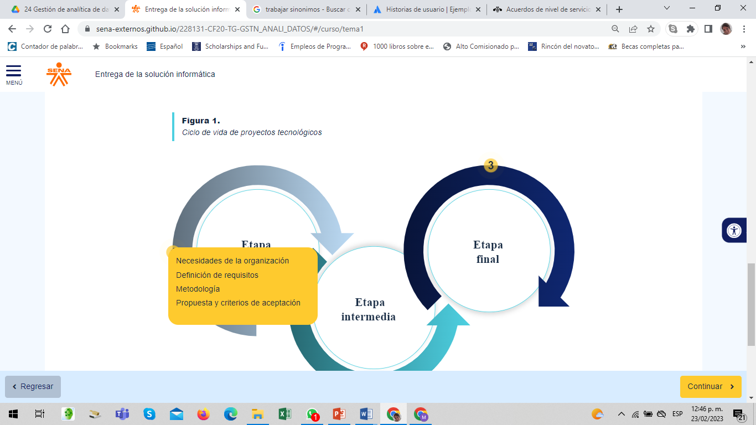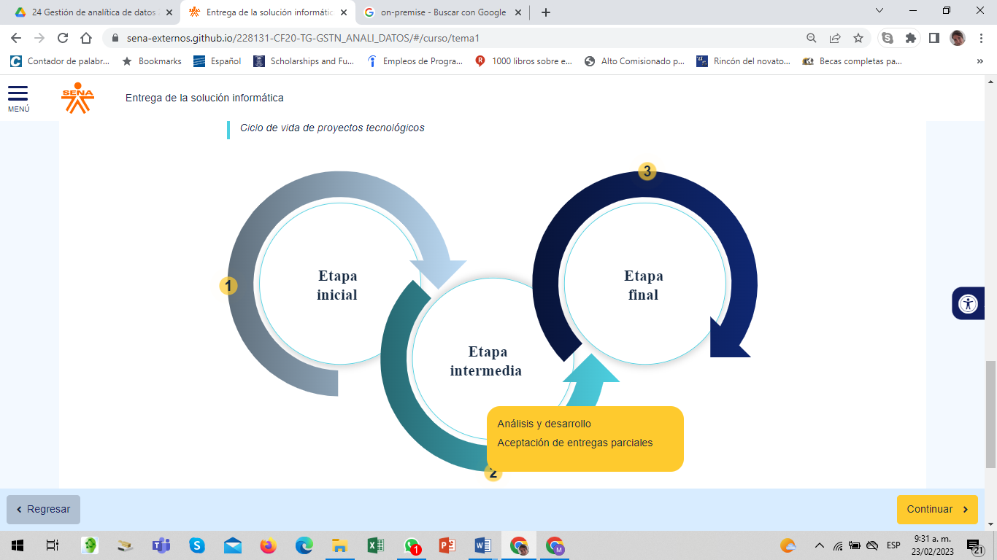

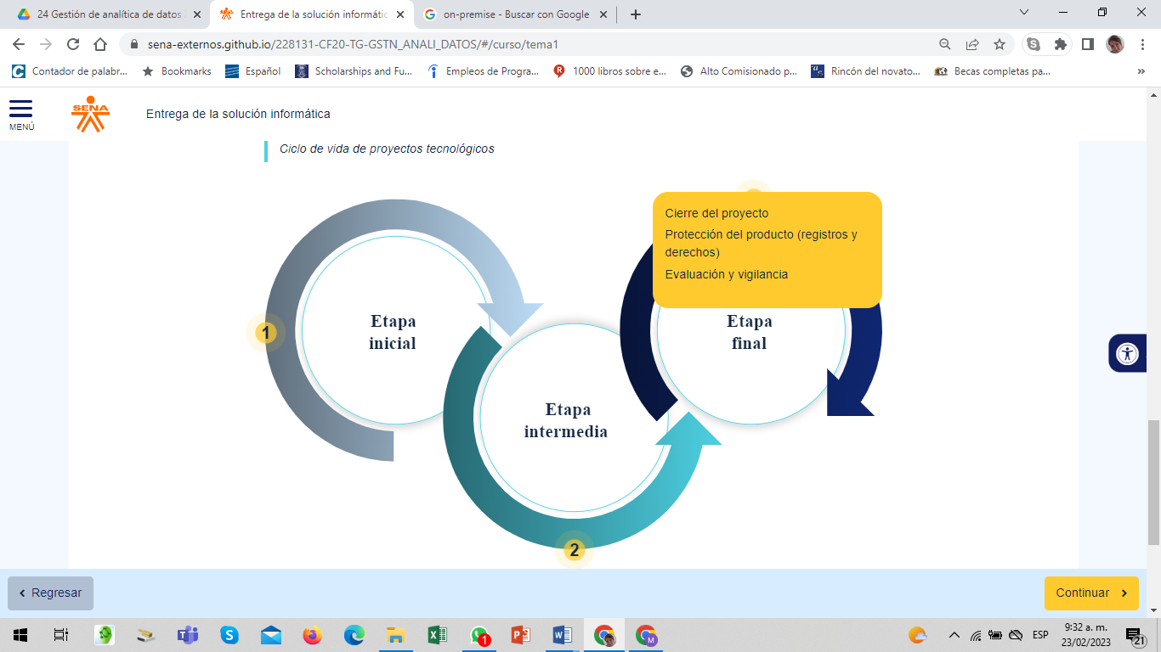

1. Tema 2.1 SCRUM. En la infografía faltan flechas, quitar la numeración y título de la infografía. Debe ir en minúscula recursos y fechas

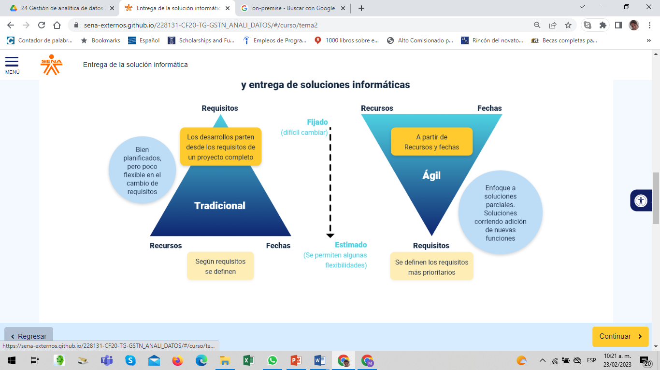





1. Tema 2.2 Historias de ususarios. manera

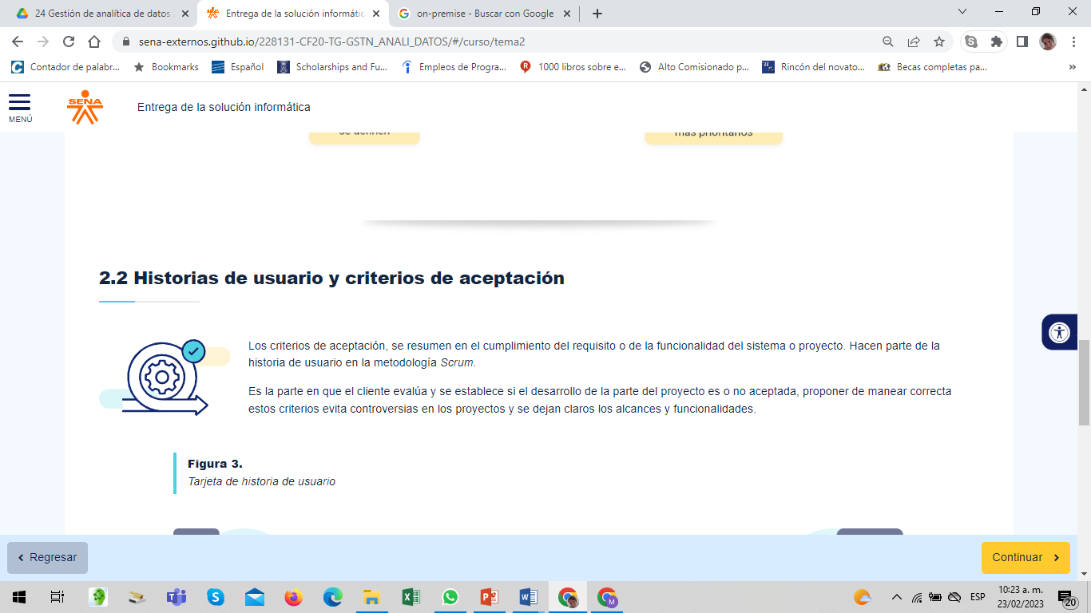

1. Ibíd. La figura no debe ir numerada y está en otro tipo de letra, faltan las flechas, porque no se entiende a que nivel pertenece cada uno de los recuadros del margen izquierdo.

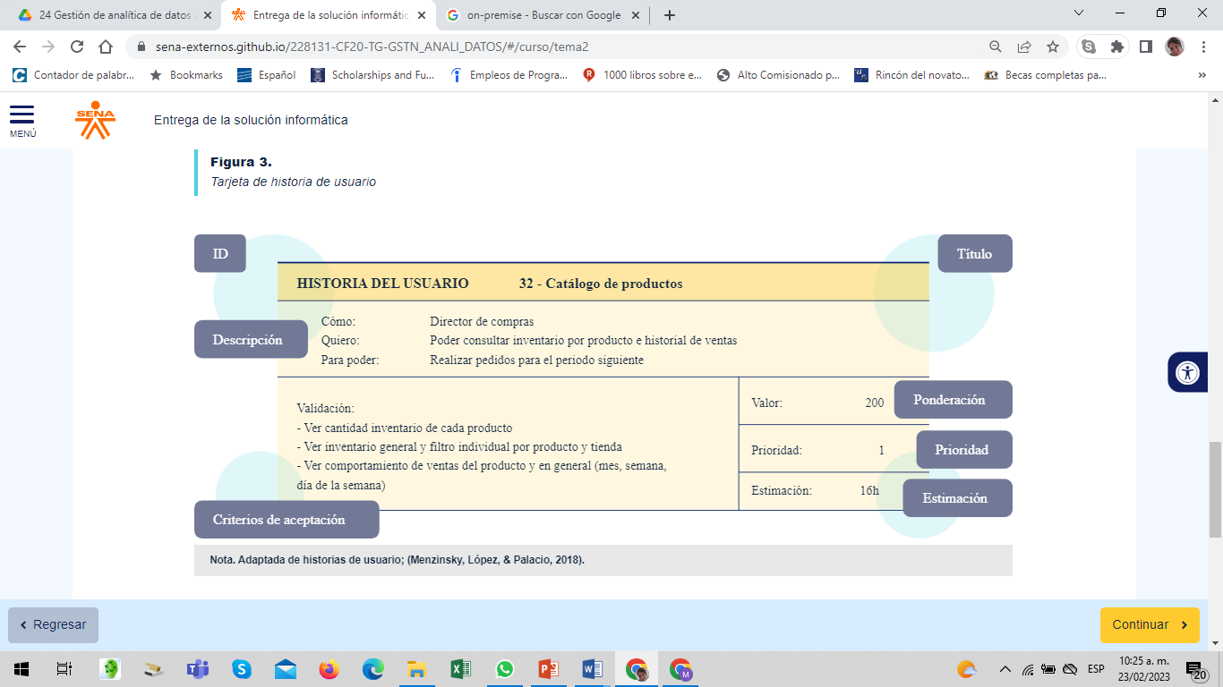 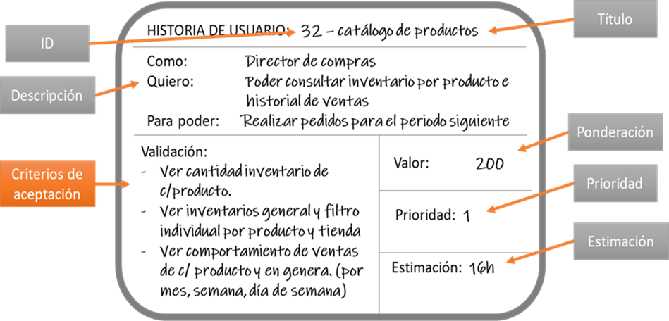

1. Ibíd. No se deben dejar títulos con puntos suspensivos, quitar el título al interior del despliegue del recurso, tal como se eindica en el cuerpo de éste documento.

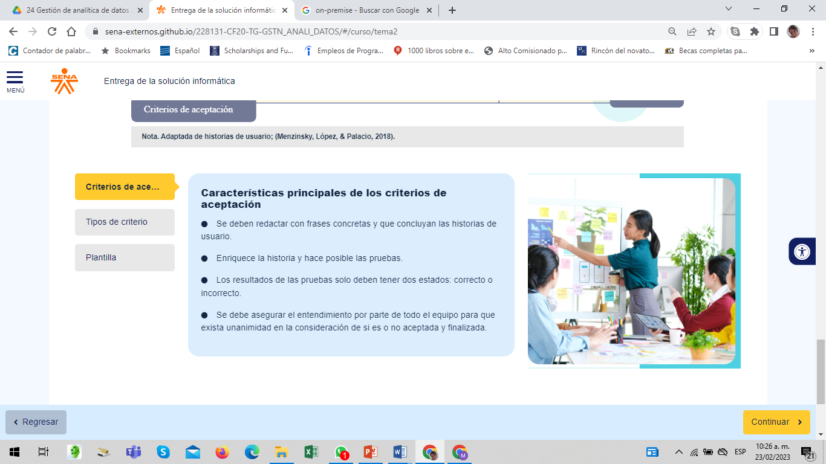

1. Ibíd. Se indica un formato de plantilla que no está en el guion, por lo que se ha añadido unos renglones con los aspectos centrales que debe contener esta, para dar cierre al párrafo

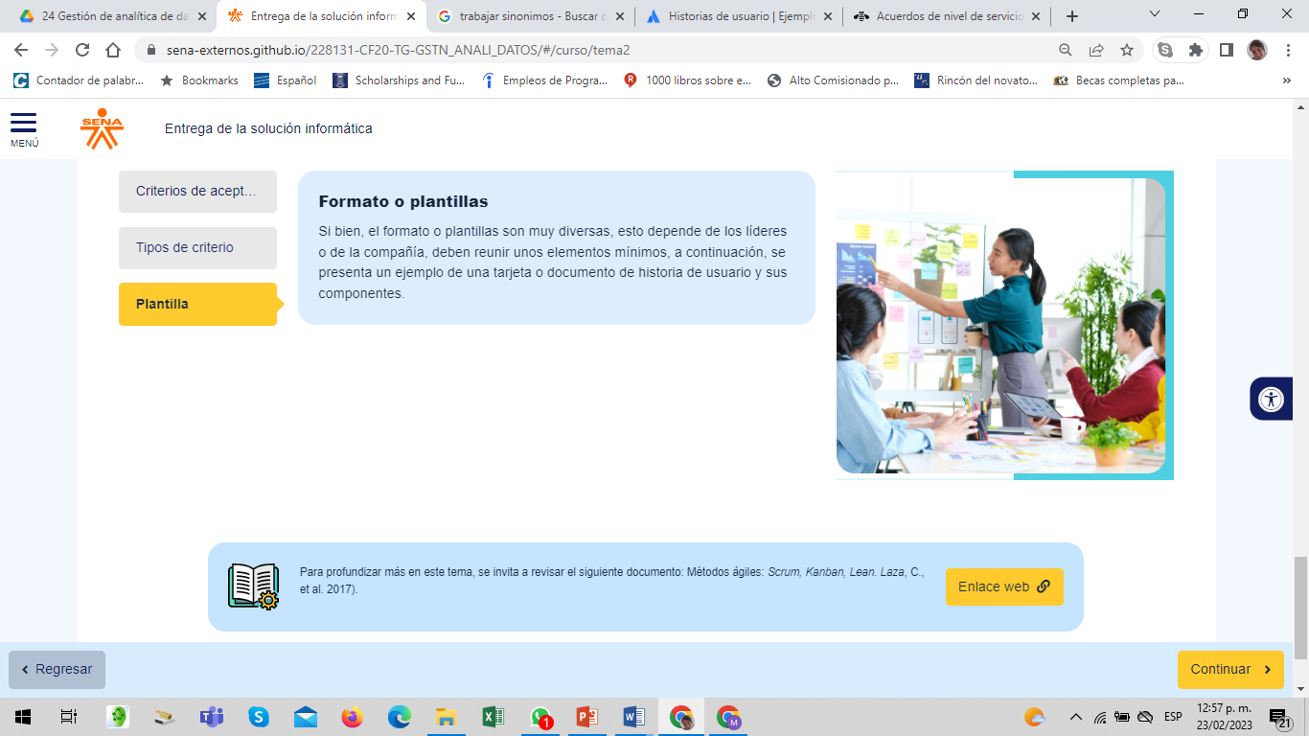

1. Tema 4. Metodología en cascada, La imagen esta con otro tipo de letra.

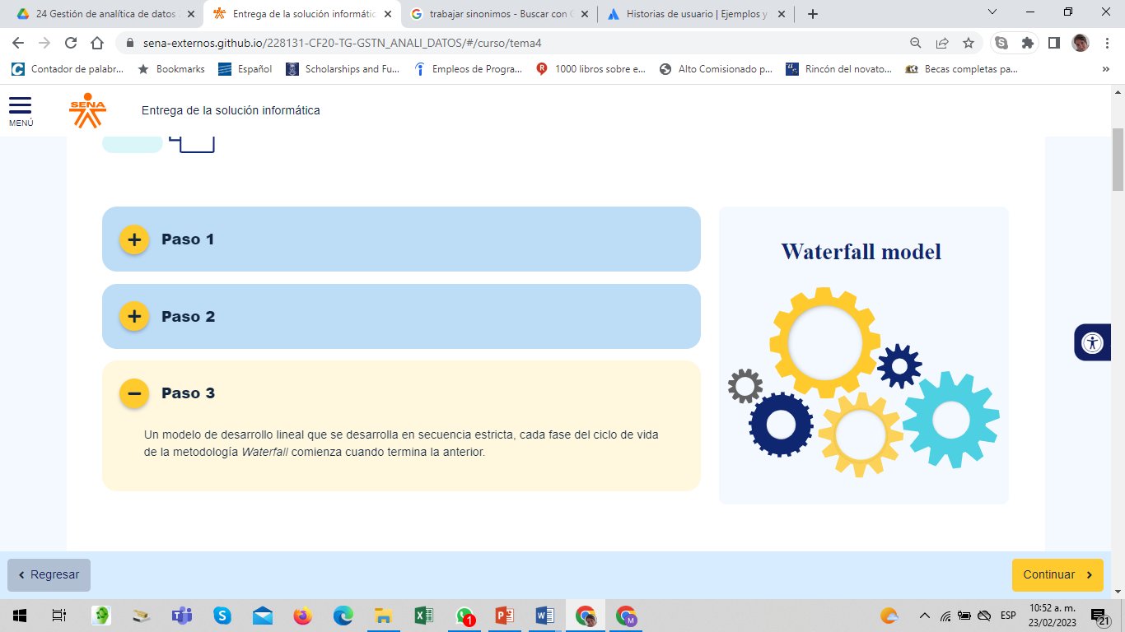

1. Ibíd. La infografía no se enumera. Está en otro tipo de letra. No hay punto final en ninguno de los textos

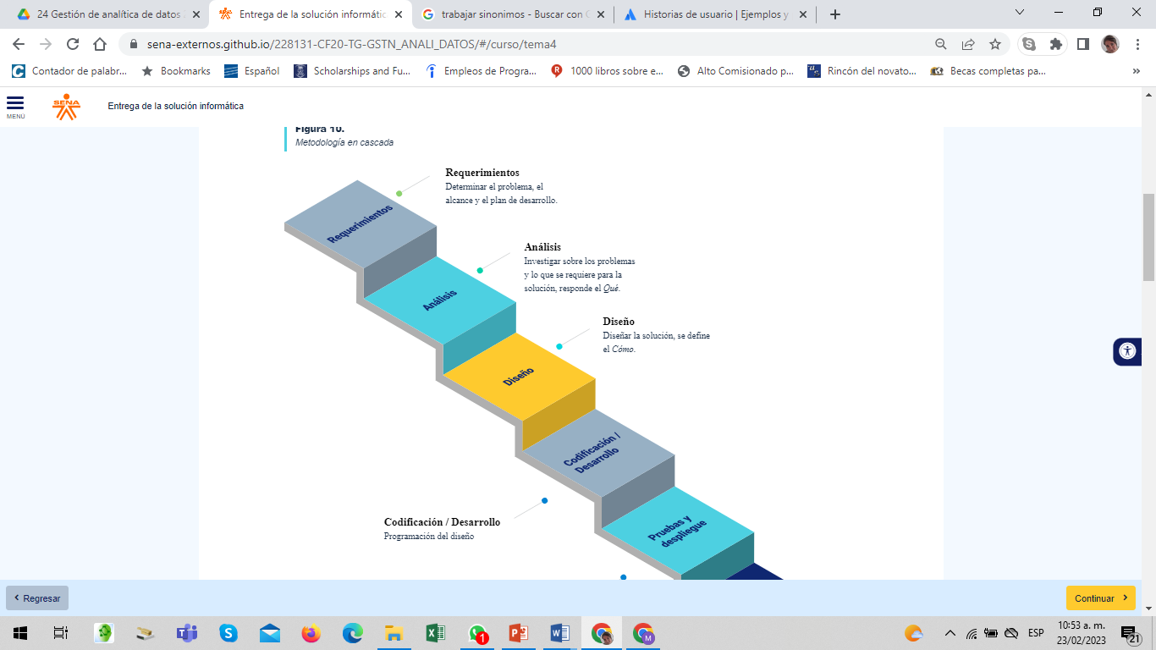

1. Síntesis, completar cuadros, y corregir digitación, uso de cursiva.

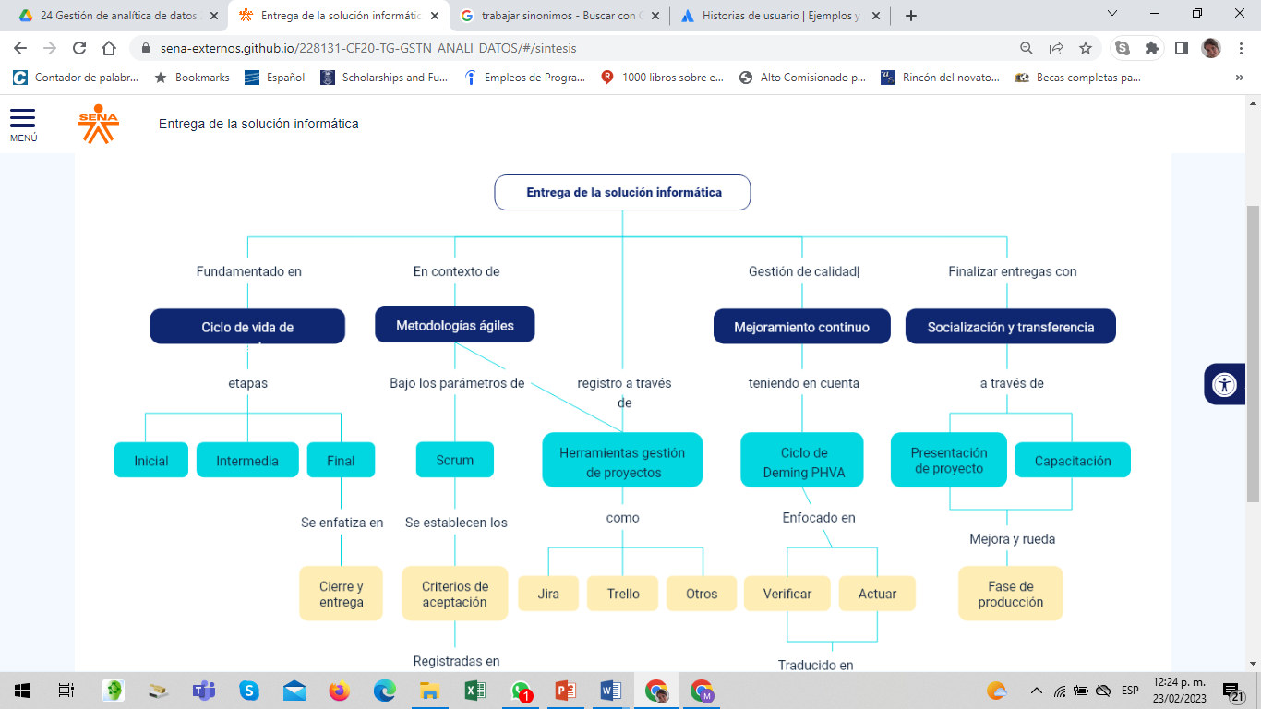

1. Ibíd. Las palabras “Historia” y “de” deben ir separadas.



1. Actividad didáctica, ajustar comas, que ya se indicaron en el aparte correspondiente en éste mismo documento.

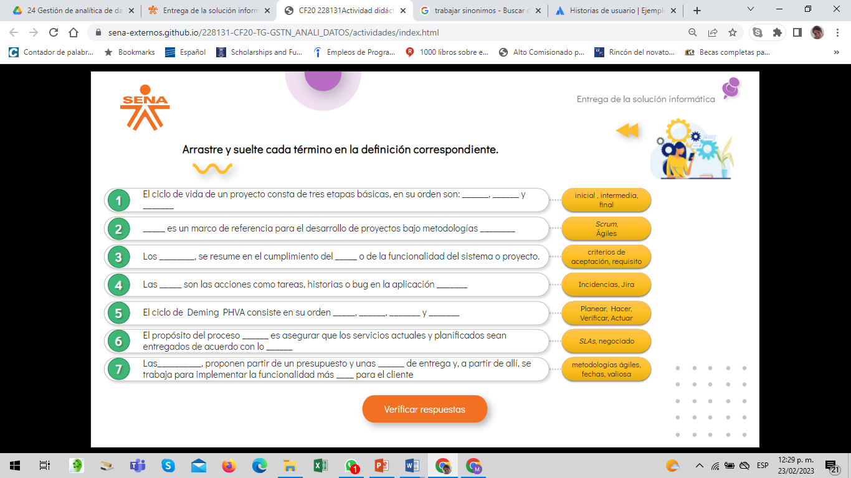

1. Es necesario verificar que las referencias del material complementario se ciñen a las Normas APA 7ª edición.

13. Es necesario verificar que las referencias bibliográficas se ciñen a las Normas APA 7ª edición.

14. Al hacer clic en la opcion “Descargar material, se genera un error.

